KOblenzer Modelling Trail (KOMT) – Beliebte Eisdiele

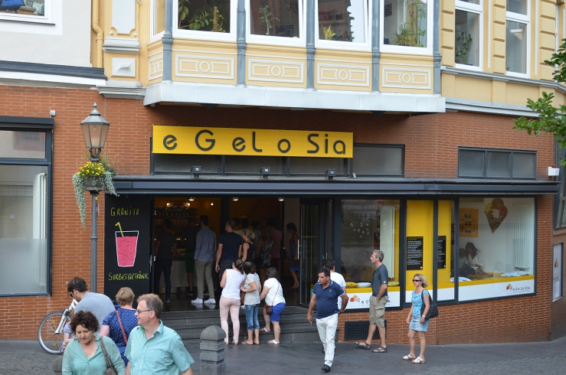
Name:
Vorname:
Schule:
Klasse:
Wie viel Geld verdient die beliebte Eisdiele in einem Monat?
Lösung:
Rechnung | Begründung/Strategie

Rechnung | Begründung/Strategie

